****1

Skötselanvisning 

*För att Windoors WinOne-system skall behålla sin goda funktion och sin finish*

*under många år, rekommenderar vi följande skötselanvisning.*

För att öppna fönstret/dörren gör som beskrivningen till höger (se *bild 1*).

Med ena handen hålls de båda spärrarna in samtidigt som man vrider

handtaget för att öppna.

2

Vid delning av kopplade bågar till fönster och fönsterdörrar, använd

en mindre skruvmejsel för att öppna/lyfta koppelhakens arm

(2 alt.3 st./båge) (*se bild 2).* Smörjs 1 gång/år eller vid behov enligt punkt

4 nedan. Det är viktigt att man fäller ihop koppelhaken ordentligt när man

stänger bågen

3

Då ytterglaset levereras med en vaxhinna för att minimera reprisken,

kan man göra första fönsterputsen med t-spritblandning för att få bort *Bild 1*

den. Vi rekommenderar en blandning som består av 1 del t-sprit och

3 delar vatten. Därefter bör tvättning av fönstret göras på traditionellt

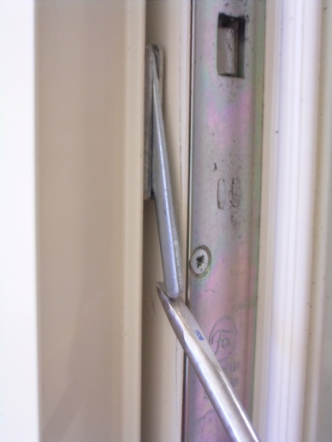vis med fönsterputsmedel och textilduk/gummiskrapa. Om det finns

persienner i fönstret, undvik att få putsmedel på dem.

Efter avslutad fönsterputs, fäll alltid ner persiennen och låt den vara

nere tills man är säker på att ingen fukt finns kvar på persiennens lameller.

Insidan på ytterglaset på delbara 1+2 är oftast belagt med ett oxidskikt och är

repkänsligt.

**Använd därför aldrig vassa föremål eller stålull vid rengöring.**

4

Vid rengöring av persienner, fäll ner och stäng persiennens lameller och

damma försiktigt med en torr eller lätt fuktad trasa. Stryk över lamellerna försiktigt uppifrån och nedåt. Låt alltid persiennen vara nedfälld efter

rengöring tills persiennens lameller är riktigt torra. Persiennen får

ALDRIG dras ihop med fuktiga lameller.

5 *Bild 2*

Tätningslisterna på fönstret/dörrens insida är av silikon och behöver inte

Underhållas mer än att de ska hållas rena och hela.

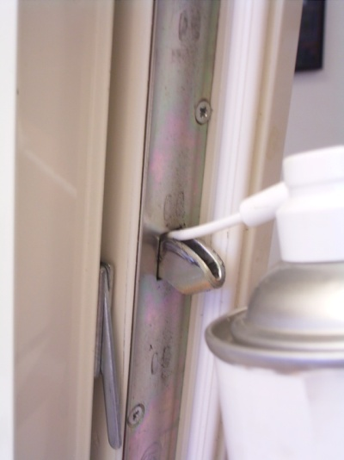Skadade lister ger luftläckage och ska bytas.

6

Rörliga delar på spanjolett och övriga beslag runt fönstret ska smörjas

1-2 gånger/år. Smörj även i smörjhålen kring låskistan (*se bild 3).*

För bästa resultat rekommenderar vi silikonspray, smörjoljepray eller annan

SAE 20 olja. Man ska inte använda aggressiva oljor, t.ex. motorolja.

7

Aluminiumdelarna på fönstrets utsida bör tvättas med fönsterputs och

textilduk/sämskinn minst 1 gång/år. Använd aldrig lösnings- eller

frätande medel på tätningslister eller målade ytor.



[***www.windoor.se***](http://www.windoor.se)*Bild 3*